**Instituto Tecnológico de Costa Rica**

**Escuela de Computación**

**Análisis y Diseño de Algoritmos**

**Verano 2017**

**Prof. Víctor Garro**

# Árboles binarios, de búsqueda binaria y heaps

En este laboratorio será necesario que ingresen al siguiente enlace: <http://algoritmos.victorgarro.com/EjemplosClase/ArbolBinario.cpp>

Seguidamente deben documentar internamente el código que ahí se encuentra, añadido a eso deberán encargarse de tomar capturas de pantalla con las pruebas que hagan del código:

* ¿Qué hace el programa?
* ¿Qué entradas recibe cada función?
* ¿Qué salidas recibe cada función?
* ¿Se reciben entradas en la función main?
* ¿Cuál es salida que genera el programa?

## Ejercicio 1

Desarrolle un árbol binario de búsqueda con las siguientes entradas:

10 9 5 11 12 7 8 4 2 15 6 1

## Ejercicio 2

Desarrolle el arreglo del árbol heap que se genera con el siguiente árbol:

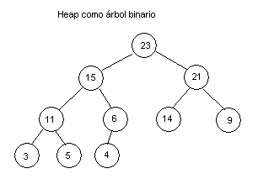

## Ejercicio 3

Plantee en código C++ un árbol binario de búsqueda (struct) que incluya las característica de este árbol.